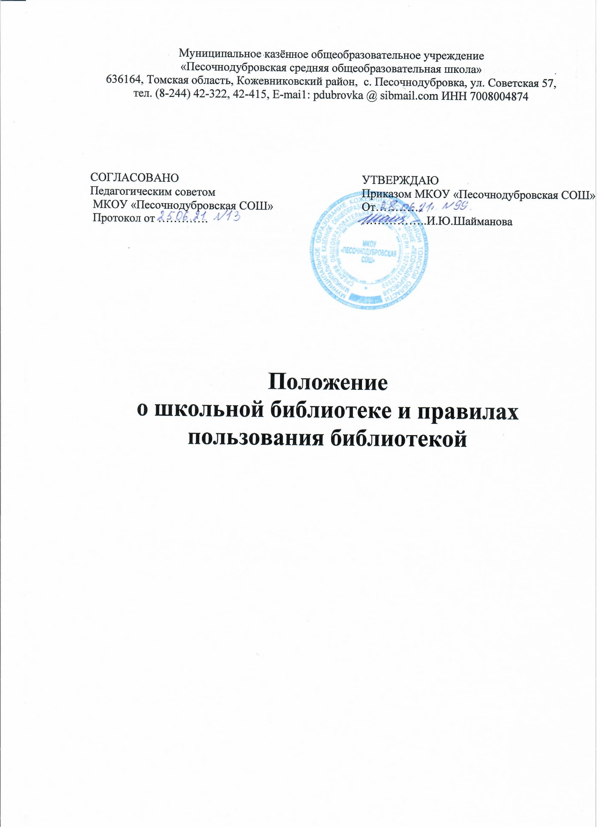

- Общие положения

1.Библиотека является структурным подразделением МКОУ«Песочнодубровская СОШ»,
участвующим в учебно-воспитательном процессе в целях обеспечения права участников
образовательного процесса на бесплатное пользование библиотечно-информационными ресурсами.
2.Деятельность библиотеки МКОУ«Песочнодубровская СОШ», отражается в уставе школы
Обеспеченность библиотеки учебными, методическими и справочными документами учитывается при лицензировании.
3.Библиотека руководствуется в своей деятельности федеральными законами, указами и
распоряжениями Президента Российской Федерации, постановлениями и распоряжениями
Правительства Российской Федерации и исполнительных органов субъектов Российской
Федерации, решениями соответствующего органа управления образованием, уставом МКОУ«Песочнодубровская СОШ»,настоящим Положением о школьной библиотеке
и правилах пользования библиотекой, утвержденном директором МКОУ«Песочнодубровская СОШ».
4.Деятельность библиотеки основывается на принципах демократии, гуманизма, общедоступности, приоритета общечеловеческих ценностей, гражданственности, свободного развития личности.
5.Порядок пользования источниками информации, перечень основных услуг и условия их
предоставления определяются Положением о школьной библиотеки правилами пользования библиотекой МКОУ«Песочнодубровская СОШ»,утвержденными директором МКОУ«Песочнодубровская СОШ».
6. МКОУ«Песочнодубровская СОШ», несет ответственность за доступность и качество библиотечно-информационного обслуживания библиотеки.
7.Организация обслуживания участников образовательного процесса производится в
соответствии с правилами техники безопасности и противопожарными, санитарно-
гигиеническими требованиями.
- Цель, задачи библиотеки

8.Целью библиотеки МКОУ«Песочнодубровская СОШ»,является формирование общей культуры личности обучающихся на основе усвоения обязательного минимума содержания общеобразовательных программ, их адаптация к жизни в обществе, создание основы для осознанного выбора и последующего освоения профессиональных
образовательных программ, воспитание гражданственности, трудолюбия, уважения к правам и свободам человека, любви к окружающей природе, Родине, семье, формирование здорового образа жизни.
9.Основными задачами библиотеки являются:
а) обеспечение участникам образовательного процесс - обучающимся, педагогическим работникам, родителям (иным законным представителям) обучающихся (далее -пользователям) -доступа к информации, знаниям, идеям, культурным ценностям посредством использования библиотечно-информационных ресурсов общеобразовательного учреждения на различных носителях: бумажном (книжный фонд, фонд периодических изданий); магнитном (фонд аудио- и видеокассет); цифровом (CD-диски); коммуникативном (компьютерные сети) и иных носителях;
б) воспитание культурного и гражданского самосознания, помощь в социализации обучающегося, развитии его творческого потенциала;
в) формирование навыков независимого библиотечного пользователя: обучение поиску,
отбору и критической оценке информации;

г) совершенствование предоставляемых библиотекой услуг на основе внедрения новых
информационных технологий и компьютеризации библиотечно-информационных процессов,
формирование комфортной библиотечной среды.
III. Основные функции библиотеки
10.Для реализации основных задач библиотека:
а) формирует фонд библиотечно-информационных ресурсов МКОУ«Песочнодубровская СОШ»,
• комплектует универсальный фонд учебными, художественными, научными, справочными,
педагогическими и научно-популярными документами на традиционных и нетрадиционных носителях информации;
• пополняет фонд информационными ресурсами сети Интернет, базами и банками данных других учреждений организаций;
•аккумулирует фонд документов, создаваемых в общеобразовательном учреждении
(публикаций и работ педагогов общеобразовательного учреждения, лучших научных
работ и рефератов обучающихся и др.);
• осуществляет размещение, организацию и сохранность документов;
б) создает информационную продукцию:
• осуществляет аналитико-синтетическую переработку информации;
• организует и ведет справочно-библиографический аппарат: каталоги (алфавитный,
систематический), картотеки(систематическую картотеку статей, тематические картотеки),
электронный каталог, базы данных по профилю общеобразовательного учреждения;
• разрабатывает рекомендательные библиографические пособия (списки, обзоры, указатели
и т.п.);
• обеспечивает информирование пользователей об информационной продукции;
в) осуществляет дифференцированное библиотечно-информационное обслуживание
обучающихся:
• предоставляет информационные ресурсы на различных носителях на основе изучения их
интересов и информационных потребностей;
•создает условия для реализации самостоятельности в обучении, познавательной, творческой
деятельности с опорой на коммуникацию; способствует развитию навыков самообучения
(участие в сетевых олимпиадах, телекоммуникационных проектах в системе дистанционного
обучения);
•организует обучение навыкам независимого библиотечного пользователя и потребителя
информации, содействует интеграции комплекса знаний, умений и навыков работы с книгой и информацией;
•оказывает информационную поддержку в решении задач, возникающих в процессе их
учебной, самообразовательной и досуговой деятельности;
•организует массовые мероприятия, ориентированные на развитие общей и читательской
культуры личности, содействует развитию критического мышления;
•содействует членам педагогического коллектива и администрации учреждения в
организации образовательного процесса и досуга обучающихся (просмотр видеофильмов,
CD-дисков, презентации развивающих компьютерных игр);
•руководит воспитательной работой с книгой в группах продленного дня, в классах компенсирующего обучения, в коррекционных классах (при их наличии);
г)осуществляет дифференцированное библиотечно-информационное обслуживание
педагогических работников:
•выявляет информационные потребности и удовлетворяет запросы, связанные с обучением,
воспитанием и здоровьем детей;

• выявляет информационные потребности и удовлетворяет запросы в области педагогических инноваций и новых технологий;
• содействует профессиональной компетенции, повышению квалификации, проведению
аттестации;
• создает банк педагогической информации как основы единой информационной службы
общеобразовательного учреждения, осуществляет накопление, систематизацию
информации по предметам, разделам и темам;
•организует доступ к банку педагогической информации на любых носителях; просмотр
электронных версий педагогических изданий;
•осуществляет текущее информирование (дни информации, обзоры новых поступлений и
публикаций), информирование руководства общеобразовательного учреждения по
вопросам управления образовательным процессом;
•поддерживает деятельность педагогических работников в области;
•способствует проведению занятий по формированию информационной культуры; является
базой для проведения практических занятий по работе с информационными ресурсами;
д ) осуществляет дифференцированное библиотечно-информационное обслуживание
родителей (иных законных представителей) обучающихся:
•удовлетворяет запросы пользователей и информирует о новых поступлениях в библиотеку;
•консультирует по вопросам организации семейного чтения, знакомит с информацией по
воспитанию детей;
•консультирует по вопросам учебных изданий для обучающихся.

IV. Организация деятельности библиотеки
11.Структура библиотеки: абонемент, читальный зал, отдел учебников.
12.Библиотечно-информационное обслуживание осуществляется на основе библиотечно-
информационных ресурсов в соответствии с учебным и воспитательным планами МКОУ«Песочнодубровская СОШ», программами, проектами и планом работы библиотеки.
13.Спонсорская помощь, полученная библиотекой в виде целевых средств на комплектование фонда и закупку оборудования, не влечет за собой снижения нормативов и (или) абсолютных размеров финансирования из бюджета общеобразовательного учреждения. Денежные средства за сданную библиотекой макулатуру расходуются на улучшение материально-технической базы библиотеки, подписку профессиональных изданий, комплектование фонда документов.
14.В целях обеспечения модернизации библиотеки в условиях информатизации образования и в пределах средств, выделяемых учредителями, МКОУ«Песочнодубровская СОШ» обеспечивает библиотеку:
а) гарантированным финансированием комплектования библиотечно-информационных
ресурсов (в смете учреждения выводится отдельно);
б) необходимыми служебными и производственными помещениями в соответствии со
структурой библиотеки и нормативами по технике безопасности эксплуатации компьютеров
(отсутствие высокой влажности, запыленности помещения, коррозионно-активных примесей или электропроводящей пыли) и в соответствии с положениями СанПиН 2.3/2.4. 3590-20;
в) современной электронно-вычислительной, телекоммуникационной и копировально-
множительной техникой и необходимыми программными продуктами;
г) ремонтом и сервисным обслуживанием техники и оборудования библиотеки;
д) библиотечной техникой и канцелярскими принадлежностями.
15. МКОУ«Песочнодубровская СОШ», создает условия для сохранности аппаратуры, оборудования и имущества библиотеки.

16.Ответственность за систематичность и качество комплектования основного фонда библиотеки, комплектование учебного фонда в соответствии с федеральными перечнями
учебников и учебно-методических изданий, создание необходимых
условий для деятельности библиотеки несет директор МКОУ«Песочнодубровская СОШ»,
в соответствии с уставом учреждения.
17. Режим работы библиотеки определяется библиотекарем в соответствии с правилами внутреннего распорядка МКОУ«Песочнодубровская СОШ».
18.Режим работы библиотеки:
а) библиотека работает с 9.00 до 15.00 ч. без перерыва, при пятидневной рабочей неделе;
б) санитарный день не менее одного раза в месяц;
г) методический день.

V. Учет поступления и выбытия документов библиотечного фонда
19. Прием документов в фонд библиотеки включает следующие операции:
а) сверка поступлений с первичным учетным документом (накладная, акт), включающим список поступивших документов;
б) составление первичного учетного документа для поступлений без сопроводительной документации;
в) регистрация поступивших документов в регистрах суммарного, группового и индивидуального учета (ГОСТ 7.0.93-2015 «Библиотечный фонд. Технология формирования»). 20.При пополнении основного библиотечного фонда необходимо соблюдать требования Федерального закона от 25.07.2002 № 114-ФЗ «О противодействии экстремистской деятельности». Документы, включенные в перечень экстремистских материалов, приобретать запрещено, при выявлении их в фонде – изымать из доступа. 21. Запрещено включать в библиотечный фонд литературу, периодические издания, аудио-видео материалы, побуждающие детей к совершению действий, представляющих угрозу их жизни и (или) здоровью, в том числе к причинению вреда своему здоровью, самоубийству; способные вызвать у детей желание употребить наркотические средства, психотропные и (или) одурманивающие вещества, табачные изделия, никотинсодержащую продукцию, алкогольную и спиртосодержащую продукцию, принять участие в азартных играх, заниматься проституцией, бродяжничеством или попрошайничеством; обосновывающие или оправдывающие допустимость насилия и (или) жестокости либо побуждающая осуществлять насильственные действия по отношению к людям или животным, за исключением случаев, предусмотренных настоящим Федеральным законом; отрицающие семейные ценности, пропагандирующая нетрадиционные сексуальные отношения и формирующая неуважение к родителям и (или) другим членам семьи; оправдывающие противоправное поведение; содержащие информацию порнографического характера; о несовершеннолетнем, пострадавшем в результате противоправных действий (бездействий)». 22. Учет и обработка документов основного фонда осуществляется индивидуальным способом. Сведения о поступивших печатных документах вносятся в «Книгу суммарного учета документов основного фонда». а) поступившим документам присваивают индивидуальный регистрационный номер (инвентарный номер или иной знак, принятый в качестве регистрационного номера, системный номер для электронных документов) и шифр хранения; б). регистрационные номера и шифры отмечают в регистрах индивидуального учета документов – инвентарной книге, картотеке регистрации газет, журналов, учетной базе данных.
в) все экземпляры принятых изданий штемпелюются. Штемпель с наименованием образовательной организации должен быть прямоугольной формы, размером не больше чем 1,5×4 см.
г) штемпель ставится на обороте титульного листа (при отсутствии титульного листа — на первой странице текста под заглавием), на 17-й странице под текстом в левом нижнем углу и на обороте каждого приложения. На брошюрах и журналах штемпель ставится только на обложке или на первой странице текста.
д) состав основного фонда фиксируется в карточном алфавитном каталоге, в электронной базе данных библиотеки.
23. Выбытие документов библиотечного фонда.
а) причины, по которым документ может быть выведен из состава библиотечного фонда, включают в том числе ветхость, дефектность, устарелость по содержанию, утрату. Исключение документа из библиотечного фонда проводится на основании анализа состава библиотечного фонда и результатов его проверки.
б) под ветхостью документа понимают результат естественного старения или физического износа документа.
в)под дефектностью документа понимают частичную или полную утрату эксплуатационных качеств документа в результате внешнего воздействия.
г) под устарелостью по содержанию понимают потерю актуальности тематики, подтверждаемую отсутствием спроса читателей, невостребованностью в перераспределении и реализации.
д) под утратой документа понимают его отсутствие в фонде библиотеки по причинам потери, хищения, бедствий стихийного, техногенного (в том числе хакерской атаки и невосстановимого сбоя электронного оборудования) или социального характера, по неустановленной причине.
е) процесс исключения документов из фонда библиотеки осуществляется в соответствии с Порядком учета документов, входящих в состав библиотечного фонда, утвержденным приказом Минкультуры России от 08.10.2012 № 1077.
ж) выбытие документов библиотечного фонда производится в результате их списания комиссией, созданной руководителем образовательной организации.
з) утилизация списанных документов библиотечного фонда производится в соответствии с законодательством Российской Федерации.

VI. Проверка документов библиотечного фонда
24. Плановая проверка документов библиотечного фонда проводится с периодичностью один раз в пять лет на основании графика проверки, утвержденного заведующим библиотекой.
25. Внеплановая проверка документов библиотечного фонда производится в обязательном порядке:
а) при выявлении фактов хищения, злоупотребления или порчи документов;
б) в случае стихийного бедствия, пожара или других чрезвычайных ситуаций, вызванных экстремальными условиями;
в) при реорганизации или ликвидации образовательной организации.
26.По итогам проверки составляет акт, подписывает и хранит его в библиотеке в течение срока, установленного номенклатурой дел. Если какие-то документы отсутствуют по неустановленной причине, то к акту прикладывается их список, в котором фиксируются сведения о количестве документов библиотечного фонда в наличии и количестве отсутствующих документов, в том числе по неустановленной причине. В акте также указывается номер и дата акта предыдущей проверки.
27. Во время проверки документов библиотечного фонда работники отслеживают наличие экстремистских материалов, которые входят в федеральный список, опубликованный Минюстом России на своем сайте.
Если найдет экстремистский материал, то библиотекарь должен ограничить к нему доступ со стороны пользователей.

VII. Управление. Штаты
28.Управление библиотекой осуществляется в соответствии с законодательством Российской
Федерации, субъектов Российской Федерации, уставом МКОУ«Песочнодубровская СОШ».
29. Общее руководство деятельностью библиотеки осуществляет директор МКОУ«Песочнодубровская СОШ»,
30. Руководство библиотекой осуществляет библиотекарь,
который несет ответственность в пределах своей компетенции перед директором МКОУ«Песочнодубровская СОШ», обучающимися, их
родителями (иными законными представителями) за организацию и результаты деятельности библиотеки в соответствии с функциональными обязанностями, предусмотренными квалификационными требованиями, трудовым договором и уставом МКОУ«Песочнодубровская СОШ».
31. Библиотекарь назначается директором МКОУ«Песочнодубровская СОШ».
32.Методическое сопровождение деятельности библиотеки обеспечивает
методист МУ «Кожевниковский ресурсно-методический центр», учреждения системы переподготовки и повышения квалификации.
33.Библиотекарь разрабатывает и представляет директору МКОУ«Песочнодубровская СОШ».
на утверждение следующие документы:
а) положение о школьной библиотеке и правила пользования библиотекой;
б) планово-отчетную документацию;
в) технологическую документацию.
34. Трудовые отношения работника библиотеки и МКОУ«Песочнодубровская СОШ»,
регулируются трудовым договором, условия которого не противоречат законодательству
Российской Федерации о труде.

VIII. Права и обязанности библиотеки
35. Работники библиотек имеют право:
а) самостоятельно выбирать формы, средства и методы библиотечно-информационного
обслуживания образовательного и воспитательного процессов в соответствии с целями и задачами, указанными в уставе МКОУ«Песочнодубровская СОШ», и положении о школьной
библиотеке и правилами пользования библиотекой настоящим положением;
б) проводить в установленном порядке факультативные занятия, уроки и кружки
библиографических знаний и информационной культуры;
в)определять источники комплектования информационных ресурсов;
г) изымать и реализовывать документы из фондов в соответствии с инструкцией по учету
библиотечного фонда;
д) определять в соответствии с настоящим положением МКОУ«Песочнодубровская СОШ» и
согласованием управленческим советом виды и размеры компенсации ущерба, нанесенного
пользователями библиотеки;
е) вносить предложения директору МКОУ«Песочнодубровская СОШ» по совершенствованию оплаты труда, в том числе надбавок, доплат и премирования работников библиотеки за дополнительную работу, не входящую в круг основных обязанностей работников библиотеки; по компенсационным мероприятиям, связанным с вредными условиями труда (библиотечная
пыль, превышение норматива работы на компьютере).
ж) иметь ежегодный отпуск 28 календарных дней.
з) быть представленными к различным формам поощрения, наградам и знакам отличия,
предусмотренным для работников образования и культуры;
36. Работники библиотек обязаны:
а)обеспечить пользователям возможность работы с информационными ресурсами
библиотеки;
б)информировать пользователей о видах предоставляемых библиотекой услуг;
в) обеспечить научную организацию фондов и каталогов;
г)формировать фонды в соответствии с утвержденными федеральными перечнями учебных
изданий, образовательными программами общеобразовательного учреждения, интересами,
потребностями и запросами всех категорий пользователей;
д) совершенствовать информационно-библиографическое и
библиотечное обслуживание пользователей;
е) обеспечивать сохранность использования носителей информации, их систематизацию,
размещение и хранение;
ж) обеспечивать режим работы в соответствии с потребностями пользователей и работой
МКОУ«Песочнодубровская СОШ»,
з) отчитываться в установленном порядке перед директором МКОУ«Песочнодубровская СОШ».
и) повышать квалификацию.

IX. Права и обязанности пользователей библиотеки
37.Пользователи библиотеки имеют право:
а) получать полную информацию о составе библиотечного фонда, информационных ресурсах и предоставляемых библиотекой услугах;
б) пользоваться справочно-библиографическим аппаратом библиотеки;
в) получать консультационную помощь в поиске и выборе источников информации;
г) получать во временное пользование на абонементе и в читальном зале печатные издания, аудиовизуальные документы и другие источники информации;
д) продлевать срок пользования документами;
е) получать тематические, фактографические, уточняющие и библиографические справки на
основе фонда библиотеки;
ж) получать консультационную помощь в работе с информацией на нетрадиционных носителях при пользовании электронным и иным оборудованием;
з)участвовать в мероприятиях, проводимых библиотекой;
и) обращаться для разрешения конфликтной ситуации к
директору МКОУ«Песочнодубровская СОШ»,
38. Пользователи библиотеки обязаны:
а) соблюдать правила пользования библиотекой;
б) бережно относиться к произведениям печати (не вырывать, не загибать страниц, не делатьв книгах подчеркиваний, пометок), иным документам на различных носителях, оборудованию, инвентарю;
в) поддерживать порядок расстановки документов в открытом доступе библиотеки,
расположения карточек в каталогах и картотеках;
г) пользоваться ценными и справочными документами только в помещении библиотеки;
д) убедиться при получении документов в отсутствии дефектов, а при обнаружении
проинформировать об этом работника библиотеки. Ответственность за обнаруженные
дефекты в сдаваемых документах несет последний пользователь;
е) расписываться в читательском формуляре за каждый полученный документ
(исключение: обучающиеся 1-4 классов);
ж) возвращать документы в библиотеку в установленные сроки;
з) заменять документы библиотеки в случае их утраты или порчи им равноценными;
и) полностью рассчитаться с библиотекой по истечении срока обучения или работы в
МКОУ«Песочнодубровская СОШ».
39. Порядок пользования библиотекой:
а)запись обучающихся МКОУ«Песочнодубровская СОШ»,
в библиотеку производится по списочному составу класса в индивидуальном порядке, педагогических и иных работников общеобразовательного учреждения, родителей (иных законных представителей) обучающихся -по паспорту;
б)перерегистрация пользователей библиотеки производится ежегодно;
в)документом, подтверждающим право пользования библиотекой, является читательский
формуляр;

